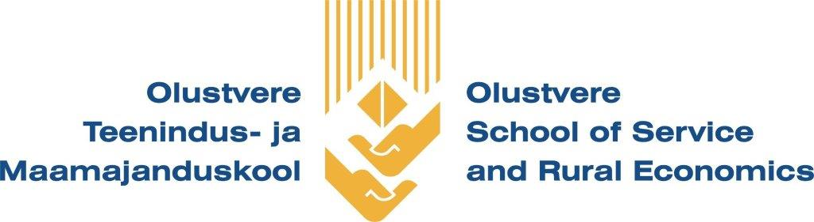

OLUSTVERE TEENINDUS- JA MAAMAJANDUSKOOL KUTSUB ÕPPIMA ÕPIPOISIÕPPESSE

Õpipoisiõpe on arenenud Euroopa riikides levinud õppevorm ning Eestis on kavas seda suuremahuliselt arendada aastatel 2015 – 2022 Euroopa Liidu Sotsiaalfondi toetuse eest.
Õpipoisiõpe võimaldab tööandjal oma töötajate kvalifikatsiooni tõsta ja aitab kaasa uute töötajate värbamisele. Ettevõtted saavad koolitada endale töötajaid, kellel on just sellised oskused nagu ettevõttel on vaja.
Õpipoisikoolitus ehk töökohapõhine õpe on kutseõppe tasemeõppe vorm, mille puhul praktika ettevõttes või asutuses moodustab vähemalt 2/3 õppekava mahust. Töökohapõhine õpe toimub praktikakohas ja koolis nii kontaktõppe kui iseseisva tööna. Praktikakohas omandab õpilane õppekavas kirjeldatud õpiväljundeid praktikakohapoolseid tööülesandeid täites, mille eest säilib talle tema igapäevane töötasu. Praktikast üle jäävas mahus toimub õpe koolis ning sel ajal ei täida õpilane praktikakohapoolseid tööülesandeid, vaid osaleb kooli juures toimuvas teoreetilises ja praktilises õppetöös. Õpipoisiõpe toimub kooli, õppija ja tööandja koostöös.
Töökohas makstakse õpilasele tasu vastavalt tema tööpanusele, õppijal on ettevõttega tööleping ning ettevõttel on suurem vastutus õppe läbiviimisel ja kvaliteedi tagamisel. Õppetöö toimub kooli õppekava alusel, mis on registreeritud EHIS-s. Kuna tegemist on tasemeõppega, siis lõppeb õpe kas kutseeksami või kooli lõpueksamiga. Alates 2017.aasta 1.septembrist õppima asunutele aga ainult kutseeksamiga. Kui see ebaõnnestub, siis kooli lõpueksamiga.
Olustvere Teenindus- ja Maamajanduskoolil on õppetöö läbiviimiseks oma õppetalu, ca 630 ha haritava maaga. Kasvatatakse teravilja, kartulit, rapsi.
Olustvere Teenindus- ja Maamajanduskoolil on õppetöö läbiviimiseks oma toiduainete töötlemise valdkonnas 2011.aastal valminud õppetööstus, kus on tööstused piima-, lihatoodete valmistamise õpetamiseks ning mis on sisustatud kaasaegsete seadmetega. Seadmed võimaldavad õppida tegema kõiki toiduga seotud tooteid, mida kaasajal kaubandusest võib leida. Samuti annavad hea võimaluse tootearenduseks/katsetusteks minimaalsete tooraine kogustega.
Kui õppijaid on ühest ettevõttest õppegrupi jagu, on võimalik ka teoreetilist õppetööd viia läbi soovi korral tööandja juures kohapeal.

Lisainfo

Õppetöö on õppijale tasuta. Maksta tuleb oma toidu, vajadusel ööbimise (kui ööbitakse kooli õpilaskodus või lähikonnas paiknevates majutusettevõtetes), kooli juurde sõidu eest.
Täpsem info: e-meilil: metoodika@olustvere.edu.ee või marika.shadeiko@olustvere.edu.ee Telefon: 5059304

